10月19～24日、はエッセン出張により店休業、予定です。
- 2010/10/01 11:59 午後
- 投稿者: Yoshida

というわけで、すがすがしく5年目開始。…ですけど忘れてた棚卸から。
いや～、店が広くなって1年半、すっかりそういう手間も増えている（笑）。なかなかはかどらず。
明日も早起きかなあ。
さて、そして気づいたらもう土日なんですねえ。
会社の期末で自分の中では一区切りあったので、いきなり週末なのが意外な感じ。
火星のドイツ発送が詰めに入ってたりしてまして、ドタバタ続きで申し訳ありませんが、
よろしければ是非ご来店くださいまーせー。
エッセンで下旬1週間ばかり休業があるので、お買い物は是非上旬の内にどうぞー。
あ、あと今月前半のPPリリース日（6日水曜日）は、エバーブライト本もまだ来ないようなので、
通常どおり休業日となっておりますー。皆様ご注意下さいませー。

準備、（最低限）完了。
- 2010/10/02 11:59 午後
- 投稿者: Yoshida

ぼくらの火星をエッセンに輸送する為の実質発送締め切りが日曜日に迫って参りましたので、
閉店後に一気に追い込み作業。結局75個送ろうということになり、1個が780gなので、
合計で大体60kg弱ということに相成りましたー。780gは箱の大きさの割には軽くはありますが、
やはりなかなか大変な量（笑）。
なかなか具だくさんなゲームなので、内容物の入れ間違えがないかという最終チェックとか、
あと輸送中の破損などのトラブルを極力防げるような荷物なんかで夜が明けました（笑）。
いやー、何とか荷がまとまった。良かった。
さー元気に日曜営業。やるべきことをしっかり1つずつ頑張ろお。
あと開店したらすぐクロネコヤマト呼ぼう、忘れずに。

切り抜け、たっ。
- 2010/10/03 09:47 午後
- 投稿者: Yoshida

何かの拍子か、本日の意外な秋晴れが気持ち良かったからか、
開店から次々とウォーマシンプレイヤーの方がいらっしゃり。
3卓並行でゲームが遊ばれているような状態で、たいへん楽しき1日。
ぼくらの火星出荷に成功したから、店も広くなってるし（笑）。
ただ予想以上の新規プレイヤーのご来訪によりウォーマシンMKIIルールが品切れなのは、
ホント申し訳ございません。プラスターターもきっかけになっているのか、
またプレイヤーの増加サイクルが始まっている気も。そうだとしたら素晴らしいなあ。
初心者講習会日程は17日（エッセンへ旅立つ前日です）ということで決定していますし、
それ以前でも、毎週木曜日とか、次の週末なんかもウォーマシンは遊べると思いますー。
ルールご説明も、随時させていただきますので、ご遠慮なくお声かけください。
さて、火星は送ったし日曜営業も楽しく終了。明日は月曜、ゆっくりやすもう。
今週はまたPPのリリース週、火曜日にはウォーマシンルールも再入荷予定でございますー。

束の間。
- 2010/10/04 11:59 午後
- 投稿者: Yoshida

土曜日店仕事8時間→徹夜作業12時間→日曜店仕事9時間、というスケジュールをこなした後の月曜定休。
流石にゆっくり休みました～。よし、元気に復活。
明日はまたウォーマシンのお客様が結構いらっしゃるお話されてますし、下旬にエッセン出張ある分、
仕入れ仕事とかも今しっかりやっておかにゃいかんしで、ぼやぼやしておられん。
それに気づいたらエッセンまであと2週間とかになっている。メールチェックしたら、
ドイツ方面からいくつか「ぼくらの火星」のエッセン現地購入予約希望が来ているし。
よし、頑張ろー頑張ろー。

6（水）は定休日（臨時営業無し）ですのでご注意下さい。
- 2010/10/05 11:59 午後
- 投稿者: Yoshida

課題がホントに山積の火曜日、とりあえず優先順位が高い順に片付けていく。
片付けてる側からやることが増えたりしていってましたけども、くじけておられん（笑）。
とりあえずWarmachine&Hordesの在庫は、最優先で復活。
あと、今月は18～24日の期間が休みになる予定なので、それ以前の17日までに入荷ができるように、
輸入便とか指輪の新作なんかを注文。何とか一応最低限の仕事完了、ということで、
久しぶりにまともな週休二日をいただきます。ああ、週2休みだったなあ本来（笑）。
ちょっと書類とか持って帰ってきてますけども、明日は休みでございますー。

Take a bump.
- 2010/10/06 11:59 午後
- 投稿者: Yoshida

最近、長時間仕事→一気に休み、というサイクルが続いてたんですが、
先日「ぼくらの火星」エッセン販売分（というかここまでに完成できたの全部）の75個を発送し終えたので、
これで何とか峠を越えつつあり。本日はお休みでございましたー。以前から入っていた予定があり。
今月エッセンに挑もうという身としては、うん、と思う所がある1日。
よっし頑張っていこう。明日は平日ウォーマシンかな？
新ミニチュアも出ておりますんで、皆様よろしければご来店下さいー。

10月に入って、
- 2010/10/07 11:59 午後
- 投稿者: Yoshida

俄然ウォーマシンが活発な局面なのか、今日も何やかやと対戦が。素晴らしい。
素晴らしいが自分は結構色んな仕事があるという（笑）。
本日も新たに参戦の方に横からご説明などしていましたが、
それが仕事の主軸となっているような現在の状況は、何かこう、健全な感じがします（笑）。
とりあえずエッセン行きまで10日程となった現在、
先に送り出してしまった、量的に多すぎる気がする「ぼくらの火星」を売りさばく算段を立てるべく、
Board Game Geekにて予約を開始してみたりなど。
意外とすぐ反応来てびっくりするのと、あと思っていたよりドイツ人率高い気がする。
ドイツに世界中から馳せ参じる色んな国の酔狂人たちばかり来るもんだとばっかり思ってましたが、
やっぱり一番熱心なのはドイツ人ということかしら。
とにかくエッセン最終日に途方にくれるような状況にならないように頑張りたい。欲を言えば完売したい。
販売も持ち込みも、ホント打てる手は打とう。
そう言えば、現在海外に持っていく用のロボットメタルフィギュアの塗装に着手。
とりあえず20セット持ってくつもりで、1セット48個だから…はっはっは、960体かあ。
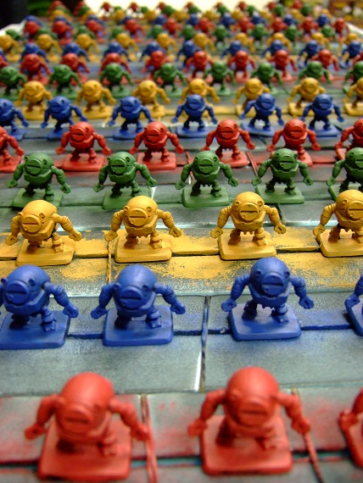

日暮れ時にサフ吹きながら、もう夜の方が長いことに驚く。
- 2010/10/08 11:59 午後
- 投稿者: Yoshida

本日も新たにウォーマシンを始めようと言う方をお迎えしつつ、ロボット駒にサフを吹く、そんな1日。
リリース後の週末でもありますし、この週末もウォーマシンということになりそうな。
さて週末、エッセン行きまであと週末2回という感じなので、この土日月はまとめにかかりたい。
土日は元気に営業し、月曜は一応休業の上準備にあてる予定でございます。
来週はあるていど余裕持ってすごしたいなあ（笑）。

雨で一息、プチフリーゼゲーム会。
- 2010/10/09 11:59 午後
- 投稿者: Yoshida

雨でサフ吹き作業もストップし、意外とウォーマシンプレイヤーも少なかったので、
むしろこの機にということでボードゲーム会に。
まあ雨の日にアーミー持ってくるのは大変ですしねえ。それでも持ってきていた方もいましたが（笑）。
今日はファクトリーマネージャーとかフィローなど、フリーゼのゲームが遊ばれてました。
しかしファクトリーマネージャーがゲーム賞に引っかかりもしなかったというのは、
これも時代なんでしょうねえ（ちゃんと見てないけど記憶の限りでは引っかかってなかったような）。
相当面白い、去年を代表するゲームの1つだと思います。
まあ一方で、現状受け入れられている物とのギャップは鮮明なので、意外には感じないのですけれども。
でもまあ一言二言もの申してもいいかなと思いはする（笑）。
こういうゲームを遊ぶ状況を整えるのは今日では難しくて、
そして遊ぶ状況を整えるのに手間を要するゲームという物には、
10年前くらいなんか目じゃないくらいの逆風が吹いてるんだと思います。
「状況整えさえすれば滅茶苦茶面白い」と言ったところで、「整えなくても安定して面白い」ゲーム全盛。
整えるのは確かに手間だし、ことによれば整えられない所も多いだろうしなあ。
でも、そういう手間を取ってでも、より面白いゲームを遊びたいという方々が、
ホントはもっといるんじゃないのかなあとは思っています。
それに、ジャンルの特質を支えているような、ジャンルの一翼を担っているような、
深みを味わわせてくれるゲームを隅に隅に追いやりすぎると、ボードゲームが、
間口は広くても底が浅いジャンルになっちゃわないかなあという懸念はあります。
まあ、ゲーマーズゲームの取り扱いを担当するのはビジネス的には貧乏クジなので、
仕方が無いのかもしれません、と書くと何か他人事っぽいけど、まんま自分達も引いてるクジか。

明日は休み、でも店は半開き状態。
- 2010/10/10 11:59 午後
- 投稿者: Yoshida

きれいに晴れてくれたので、ロボ駒のサフ吹きしつつ営業。
ウォーマシンのお買い物に対応したり、メール打ったり、
機会があったので、紹介がてらぼくらの火星1ゲームしたり。今日の一戦はまた格別でした。
4人プレイで、最終的に全員が3ポイント以内に入った上、首位は二者同点（笑）。
紹介した方は、初プレイから全開で楽しんでいただけたようでした。
このゲーム内容を正しくお知らせすることができれば、面白いと感じてくれる方もいるのかもしれません。
ただ、ボードゲームの姿は遊ぶ環境で変わるものなので、
自分たちが想定する形をお知らせするのは、難しいことですねえ。
環境に左右されても変動が最小限に留まるように作られている2010年現在の商業ゲームとは違いますし。
プレイヤーが集団のバランスでゲームの手綱を取るという事、そこはプレイヤーの領域で、
プレイヤーが腕を見せるパート、と言う考え方は、古い考え方なんだろうなああ。
さて明日は定休でございます。そして火星の面子は終日、限定ロボフィギュアの塗装＆梱包作業予定。
すなわち「ぼくらの火星」エッセン販売分の完成を目指しての最終作業です。
文化祭も近づいてきたみたいだし、この楽しい日々に一段落をつけましょお。
あんまりお金にならなすぎて、いつまでもやってると店潰れちゃうし（笑）。
火星のことで用ある人、あと意外と買い物したい人、何か様子見てみたい人とか、
気が向いたらのぞいていただければと思いますー。

ぼくらの火星、準備完了。
- 2010/10/11 11:59 午後
- 投稿者: Yoshida

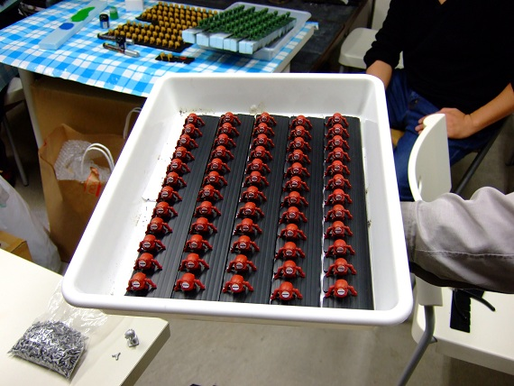
月曜祝日定休日、ということで午前から立ち上がり、ロボ駒ペイント作業。
爽やかな秋晴れの中、楽しく突貫作業（笑）。何人か飛び入り助っ人の方にもご参加いただき、
塗ること7時間、詰めること3時間程度で、エッセン販売用の限定用ロボ駒が塗装完了。
これにて。これにて目標到達です。
終わった！やあっとスタートラインに立てたなあ。
後は輸送で事故らなければ（笑）。
↓ところでボードゲームギークにページができております。
http://www.boardgamegeek.com/boardgame/77638/mars-is-ours
しかも何かの拍子でBGGのページ横のThe Hotness（要はちょい注目）の部分に載ってる為か、
今日になってまた何個か予約が来ている。は～、助かる。
ドイツで売れ残り持って立ち往生、というのが、少しでも避けられるわけで。
英語コンテンツなんで申し訳ないですけど、要は自分達が書いてるような拙い英語なんで、
意外と読みやすくはあるので、ご興味あったら見てみてくださいー。

カウントダウン的な時間帯。
- 2010/10/12 11:59 午後
- 投稿者: Yoshida

本日はとりあえず、月曜の戦いの残骸を片付けてから営業開始（笑）。
今日もウォーマシンのご案内とかルール説明がてらの一戦とかをやっておりました。
30代入って自分の記憶力も多少衰えたとはいえ、
ホントにそろそろ覚えきれない位のNew Comerがいらしているなあ。
そしてNew Comerに位置づけられていた方々が、既にそうではなくなる位の時間も経っている。
初心者講習会は相変わらず多くの方にくおいでいただいてますが、基本はもちろん主軸におきつつ、
「ウォーマシンへの入り方」と「ウォーマシンでの迎え方」の話を並行してさせていただきましょお。
さて、火星の方に関しては、なんともいえないボードゲームギーク効果で、
予約メール以外の色んなコンタクトも次々来るようになってきた。反響があるのは有難い。
有難いのでありますが、今答えるべき用件と後回しにするべき用件がありまする。
とりあえず悩ましいのが「エッセン行けないんだけど通販いけますか」という。
エッセン後に国内分を作るという課題が残っているのに、これ以上ノルマが増えるのはイヤっす（笑）！
でも考えなきゃいかんかな～。本気でメジャーメーカーからのリリース狙うよ、もう本気で！

10月の店舗営業日程のおしらせ
- 2010/10/13 05:36 午前
- 投稿者: Yoshida

10月後半の営業日程をお知らせします。
17（日） 通常営業/ウォーマシン＆ホーズ・初心者講習会
18（月） 定休日
19（火） 臨時休業（エッセン出張、24日まで）
20（水） 定休日
21（木） 臨時休業
22（金） 臨時休業
23（土） 臨時休業
24（日） 臨時休業
25（月） 定休日（予定）
26（火） 通常営業
ドイツ・エッセンフェア’10にブース出展の為、19～24まで臨時休業とさせていただきます。
その間のご用件はメールにてお願いいたします。
帰国後に対応させていただきますので、よろしくお願いいたします。

Of course, Metal!
- 2010/10/13 11:59 午後
- 投稿者: Yoshida

休み、そして月1通院。とにかく休み、そしてエッセン前の最大課題、翻訳を開始した1日。
うーん、時間が無い（笑）。もう木曜になるか。
そしてどうも、エッセン分として用意したぼくらの火星限定版は、予約が規定数に達した模様です。
まずは有難い。ただ、70ユーロのゲームなんか売れないというのが界隈の通説だったので、
ゲーム好きな人は通常版買っていかれるんだろうな～、くらいに思ってたんですが、
ここまで海外から来た予約は100％限定版。あれれ？
限定という響きが効いたのか、それともメタルフィギュアが効いたのか。
まあ48体メタル、色つきというのが常識外れだから、ということなのかもしれませんが。
しかしまあ、何にせよ少し追い風が吹いたので、上手く捉えてまいりたいなあ。
旅立つまでの残りはあと4日。頑張ろう。

そんだけ。
- 2010/10/14 11:59 午後
- 投稿者: Yoshida

さて木曜日、今日もメールを開けば英語の山（笑）。わー。とりあえず重要なのから順番だ。
今日一番嬉しかったメールはアメリカからのメール。
「お前らのゲーム、すげえ面白そうだな！アメリカでも出したいんだって？頑張れよ！そんだけ！」
という、純粋な応援メールをもらいました。
Thank you!って返すだけでいいのがもう有難いわけなんですが、
それだけ言う為にアメリカからメール送って来るというのが、有難い。頑張ろう。
というわけで本日は、木曜恒例の初心者講習会を繰り広げながら、さらなるロボットフィギュア塗り。
ど～も好評いただいてるので、何とかもう少し準備しておこうということで再着手。
何とか風掴んでいかんと。さあ明日は、まだ金曜日か。有難い、まだまだやれるぞっと。

店休む前に。
- 2010/10/15 11:59 午後
- 投稿者: Yoshida

エッセン行き直前ではありますが、この週末に輸入便を入荷予定です。
中身はメリフォーとアニマが中心。特にメリフォーはお待たせしましたー。
で、ホントは本日入荷予定だったのですが、通関の都合で明日に延びておりまして。
明日やけに立て込むなあ、という所なんですけども、気持ちを切り替えて、
今日やれることを片付けた1日でした。
土曜日輸入便、日曜日ウォーマシン講習会、月曜日にエッセン行き。
エバーブライトの訳はエッセン前に片付けたいし、なおも予約メールの対応、
それからミーティングのブッキング中。まあ、こんな忙しいのも今だけでしょう（笑）。
というわけで、明日夕方くらいには新作ミニチュア売ってます！皆様お待ちしておりますー。

今は時間が黄金。
- 2010/10/16 11:59 午後
- 投稿者: Yoshida

予定通り輸入便着荷ー、で賑やかな1日。メリフォーの新ミニチュアが素晴らしすぎる。
こりゃエッセン後はまたメリフォーだなあ。
夜にはエッセン行く4人組で、荷物の受け渡し、当日朝の集合とか、火曜日1日空いてるのをどう過ごそうとか。
同行の内mnmさんが「B2F組でエッセン行く割に、意外と沢田さんのゲームやったことないっす（笑）」
とおっしゃり、つられて「そういや自分もアサクサやってない」とか話が出たので、
月例のデザイナーしばりのゲーム会を沢田ゲーム会としてエッセンでやろうか、見たいな話を。
わざわざエッセンで、という感じもしますが（笑）、まあこういう機会でもないと逆に。
さて、そして現在午前6時＠店。エッセンでのミーティングのブッキングしながら、エバーブライト訳完了。
よおっし。流石にこれは自分を誉めていい気がする（笑）。
帰って寝て起きたら、今日はウォーマシン初心者講習会でございますー。
メリフォーアニマも出てますんで、こちらのチェックもあわせてどーぞー。

いってきます。火星まで。
- 2010/10/17 11:59 午後
- 投稿者: Yoshida

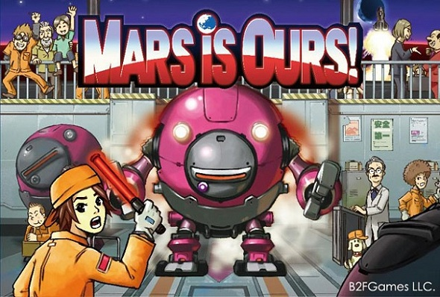
1週間の休み前と言う所からかウォーマシン初心者講習会大盛況でございました。
4卓同時にゲームやった上対戦待ち出てる、みたいな状況でびっくりする（笑）。
自分は遊べなかったけど、楽しかったね。エッセンから帰ってきたら、自分も遊ぼう。
さて、それでは行って参ろうかと思います。
先日書いていた自分の長いBlogを読み返していたんですが、何か懐かしくなりました（笑）。
あの日々の積み重ねが、どうやらエッセンで結実する所までは来たようだということには、
何か驚きます。
この後はあるのか？話の続きはできるのか？できたら面白いなあ。面白くなったらいいなあ。
それもこれから1週間ばかりの、自分の動き次第かもしれない。全力ではしゃごう。
末席だからって、下手に出るつもりは無いわなあ。
いっそのこと、エッセンに衝撃を与えてやる、位の心持ちで行こう。
日本人風情の自分らが、ドイツ人にゲームを教えてやるぜと（笑）。
いやま、そんな喧嘩腰なわけじゃないんですけども。
とりあえず直前までエッセン予約メールは来ている。有難い。差し当たり確定的なのが27件。
エッセン行けないから通販してくれ、と言うメールはたくさん来たのをとりあえず断ったので、
ホントはもっとあった感じでしたが。いやあ、まずは嬉しいことです。
ボードゲームギークでちょっと目立ったのが、ラッキーだったなあ…、
ということで、発つ前に火星限定版の完成写真3点ほど、BGGに上げときました。
あつかましいようですけどちょっとお願いを1点。
ギークに登録しててログインできる方、写真のサムアップボタン押しといてくれたら嬉しいっす。
緑色のヤツ。まだHotness残ってるけど、このままだと順調に良い時間帯で消えそうなんで（笑）。
http://www.boardgamegeek.com/boardgame/77638/mars-is-ours
http://www.boardgamegeek.com/image/830527/mars-is-ours
よし、忘れ物無い様に旅立とう。はっはっは、楽しみだ！

吉田、本日帰国しました。
- 2010/10/24 11:59 午後
- 投稿者: Yoshida

というわけで、約1週間のご無沙汰でございました。本日ドイツより無事帰ってまいりました。
自分は現地を金曜いっぱいで発ち、小林さんや沢田くん、アーロンさんに後を頼んできたんですが、
持っていった「ぼくらの火星」は完売した模様。まずは良かった。しかし先行きは未確定。
一息つきつつ、まだまだ前を見据えていきたいっすねえ。
面白いエピソードはたくさんありますが、とりあえず休もう（笑）。その内、余裕ができましたら。

明日から再始動。
- 2010/10/25 11:59 午後
- 投稿者: Yoshida

定休の為、1日の休み。有難い。ゆっくり休みました。
エッセンに同行した他の方々は、早くも仕事されている模様。お疲れ様です。
ところで「ぼくらの火星 / Mars is Ours!」の話、エッセン編をお送りしようかどうか、なおも思案中。
まだ参加者全員と話し合ってるわけでもないので（現地で全員揃ったのは1日のみ）、
総括ができていないのでござります。
あと、残っている仕事の量が凄い（笑）。何も終わってないですやーん。
それに、明日からはとにかく店仕事。1週間穴を開けた10月というものをなんとかしなければならぬわ。
とにかく今思うことは…、金が要る（笑）！

Basic Activity.
- 2010/10/26 11:59 午後
- 投稿者: Yoshida

店仕事復帰の火曜日。まあ平日なわけだし、滞っている案件を1つずつ片付けて…、
と思っていたら、開店直後から次々と人が来て、あっという間に満席状態。
仕事とか学校はどうした、諸君（笑）！いや、ありがとうございます、本音の所。
皆さんのお話を聞いたり、エッセンの土産話をちょっとしたり、問屋の仕事をしたりで1日。
こういう基本の日を、また1日ずつ蓄積していくのが大事だ。
それにともかく、前期の決算申告を来月末までにやらなければいけないのと、
国内向けのぼくらの火星制作に着手しなければ。
エッセンで気合を入れて今までの制作分を完売してしまったお陰で、すべて1からのやり直しだ（笑）。
エッセンでの好評は嬉しくはありますけれども、改めてまた仕切りなおし。
ま、とにかく皆様との約束を果たすことと、資金の回収ですワイ。
でもま、明日はまた休み。このペース、久しぶりだなあ。

明日は久々に、平日ウォーマシン講習会。
- 2010/10/27 11:59 午後
- 投稿者: Yoshida

休みではありましたが、エッセン後の仕入れ関係の連絡がいくつか来ていたので、
そちらに対応などしていた1日。
ところでエッセンでは、ヤポンブランドと、そのヤポンブランドと一緒に荷物を送っていた
ねこまどさんやB2Fの荷物が遅れて、金曜にようやく到着という件がありまして。
まあ来ない物は仕方が無いということで、荷物が来ない間、ブースでインストのみ行いながら、
「今日来なかったら、お詫びとしてデザイナーがハラキリします！」
みたいな冗談飛ばして騒いでたんですが、これが何か日本人の特権的に受けてたんですわ。
で、今日取引先のPD出版からのメールを見たら「ハラキリはしなくて済んだ？」と書いてある。
思ったより目立っていたのかもしれないなあ（笑）。まあ、気づかれないよりよかったのか。
とにかくエッセン後の問屋仕事もきっちりやろう。
今年は独自に仕入れる取扱店も増えてますし、色んなゲームがガンガン入ってくるんだろうと思います。
NGOはKey MarketとNavegadorなんかを予定してますので、ちょっとお待ち下さい。
さて、明日は木曜日ということで、久しぶりにウォーマシンの平日講習会予定です。
エッセンも終わったし、ペイント時間取りたいなあ。
あとえらい冷えてきてるので、用心して仕事行こう。

講習会と問屋仕事。
- 2010/10/28 11:59 午後
- 投稿者: Yoshida

予定通りの仕事を行った、天気予報どおりの寒い1日。エアコンも今年初暖房だ。
今日講習会の盤上を見てて思ったのは、初心者講習会では、15ポイントの次は25じゃなくて、
20でも良いかなあと。15だとだと色々できない編成もありますが25だとちょっと考え切れない、
という方は、中間を取ってみて試していただければ。
少しずつ増やして、後々は35位までになったら、ゲームも豪華な感じが出て楽しいと思います。
問屋仕事の方は、入荷の件や輸送の件で色々悩み中。
各メーカーから頼む量というのは毎年上下するのですが、
それによって従来の輸送方法では上手いこと発注できないという件が発生しそうな。どうするか。
あともう一点のどうするかは、…倉庫だなー。ホントボードゲームと言うヤツは（笑）。
現在の都合上、NGO移転するとB2Fも一緒に移転になってしまうので…。
まあ、今の店もそこそこ長いことやっているので、絶対移転ヤダ、ということもないんですが。
どうしましょうか、NGOメンバーと相談だ。

10月、締めくくり。
- 2010/10/29 11:59 午後
- 投稿者: Yoshida

間にエッセンが1週間挟まった慌しい10月も、この週末で終わり。
しかし月末の週末なわけでして、明日明後日もまだまだ忙しいかもしれないので、もう一頑張りだわ。
とりあえず週末の内にウォーマシン＆ホーズの再入荷などを予定しておりますので、
よろしければ皆様お待ちしております。
それから「ぼくらの火星」制作に参加した皆さんと、あとエッセンの土産話でもという皆さんは、
明日の20時くらいからおいでいただければ、何となく集まる感じになると思いますー、
のでよかったらどーぞー。

昨日の話と明日の話。
- 2010/10/30 11:59 午後
- 投稿者: Yoshida

せっかくの週末も、台風接近で静かな1日だったわ。夜までは。
20時辺りからは火星参加者の人が何人か集まり（無理な方、寝過ごした方もいたようですが（笑））、
エッセンの話とかこれからの話に花を咲かせてました。
中核メンバーの小林、西山、吉田＋運転社長は結局朝まで話しこんでしまった。
さあとっとと寝て、最終日営業と行きましょう。
土曜の内にウォーマシン在庫補充＋売り場拡張・整理を終えられたのが嬉しい。
それと実はエッセン土産的な売り物（notボードゲーム）が届いておりますよっと。
ミニチュア組の方はお楽しみーにー。

フリーブーターズ・フェイト。
- 2010/10/31 11:59 午後
- 投稿者: Yoshida

末日、ということですが、エッセン土産でのミニチュアを売り出し。
ドイツが本拠のFreebooterというメタルフィギュアメーカーのミニチュアです。
きっかけは龍さんが好きなそのエッセン'10限定ミニチュアをエッセン土産として買って来る、
という任務からだったんですが（笑）。いやあ良い流れだった。
最近そのメーカーのミニチュアで"Freebooter's Fate"というゲームが展開しだした、というので、
どんなものだろうと思って見てみた所、ことの他素晴らしかったので、一丁取り扱おうかと。
名前からも伺えますが、モチーフは海賊です。港町を舞台にした海賊と海賊、海賊と国家の闘争劇、
という様相。美女とお宝をめぐって英雄と悪党が戦う、といったような。まず舞台設定が新しくて素敵。
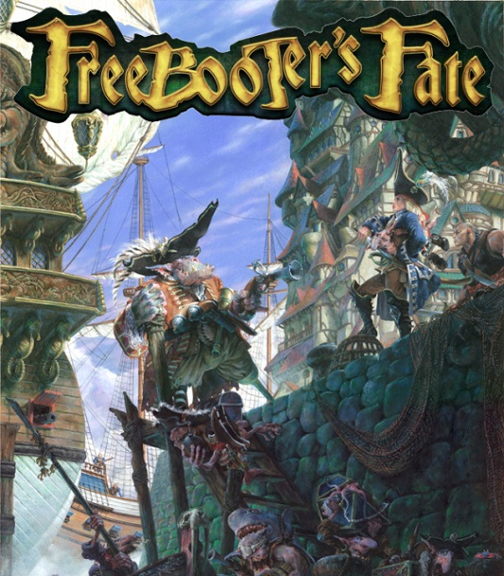
そしてアートワークが素敵。
Freebooterというメーカーは、Werner Klockeという有名スカルプターの方が、
ほぼ一手にミニチュアを造形してまして、それもあってかブースは至ってフランクな雰囲気でした。
展示が凄かったんで人は滅茶苦茶集めてましたが。
ぼくらの火星の到着が遅れた怪我の功名で、初日の朝1でブースに走っていって土産ゲット。
現場でKlockeさんご本人ともお話をして、ブースの展示を見て、これはいいなあと。
その場で取り扱いたい方面の話までしていました。
ミニチュアが一流なのはどう見ても間違いないわけですが、ゲームの方も名義がKoockeさん。
うーむ。それは。ルールはどうだろうと、若干眉に唾付けながら見てみた所、
基本はベーシックな小規模スカーミッシュ。しかし目を引くのが、
シンプルで洗練されたルールの構造と表記。あと斬新な戦闘システム。
なるほど。ドイツボードゲームの発想と技術が入っている。ドイツ生まれという、特性が生かされてる。
良い意味で、完全に予想裏切られました。
自分の判定では、これは多分、分かりやすい上に相当面白い。
もうね、何よりまずルールとデータが短いのが素晴らしい（笑）。
覚えるのも訳すのも、多分人によっては遊ぶのも、大概限界なのですよ。
これはもしかしたら、待望の「良い湯加減」のヤツが来たかもしれないですわ。
B2Fでは、ウォーマシン＆ホーズの脇を固めるのがどのミニチュアゲームなのか、
というのある程度大きなテーマなんですが、こりゃあ強力なのが参入してきたかもしれません。
とまあ、最後にこんな話題がありましたが、とにかく10月終了。
店は1週間穴開けましたが、何とかぎりぎり及第点か。
エッセンは…なかなか書くのが難しい。撮ってもらってた映像ちょいちょいチェックしたら、
意外と面白げな所が撮れてたんで、レポートはその映像待っててもいいかもしれません。
自分としては、本当に嬉しい気持ちになることが多いエッセンシュピールでした。
課題はまだまだありますし、何かまだまだ途中のことがとても多いので、書くのが難しいんですけども。
さて、明日はウォーマシンのことで1点お知らせがございます。
どちらかと言えばちょっと良い方のお知らせだと思いまーすー。よし、1日休みー。

